Dezinfekce rukou se stala samozřejmostí, nezapomínejte ani na často používané povrchy
Brno 24. června 2021 – V pandemii koronaviru se dezinfekce rukou, kterou si lidé dřív spojovali především se zdravotnictvím, stala součástí každodenního života. Ať už použijeme v určitých situacích dezinfekci či si důkladně umyjeme ruce mýdlem a vodou, nesmíme zapomínat ani na předměty, které během dne používáme často i celé hodiny. HARTMANN – RICO nabízí praktické jednorázové dezinfekční ubrousky, které usnadní péči o předměty, které opakovaně či často používáme.
„Řada lidí důkladně dodržuje správnou hygienu rukou, která je prevencí před infekcemi, což je správné. Často ale zapomínají, že na povrchu mobilu nebo třeba počítačové klávesnice se viry můžou držet i několik dní. Těm už ale žádnou extra péči nedopřejí,“ říká Petr Havlíček, brand manažer se zodpovědností za oblast dezinfekce ze společnosti HARTMANN – RICO. Ta stojí i za vývojem dezinfekce Sterillium, která je už 55 let neodmyslitelnou součástí ambulancí, ordinací a operačních sálů a synonymem alkoholové dezinfekce rukou.
Společnost nyní přichází s dezinfekčními ubrousky Bacillol 30 Tissues, se kterými lze snadno, rychle, a hlavně účinně dezinfikovat nejrůznější povrchy. Utěrky jsou napuštěné alkoholovým roztokem, mají rychlý dezinfekční účinek a otřený povrch rychle osychá. „Jednoduše tak otřete třeba klíče či volant v autě, který je často opomíjenou plochou vhodnou k dezinfekci,“ dodává Petr Havlíček.
Ubrousky jsou vhodné i na citlivé materiály. Vedle jakékoliv pracovní plochy tak rychle dezinfikujete různé displeje, monitory, tablety, mobilní telefony a počítačové příslušenství, které často bereme do rukou. Jednorázové utěrky jsou bez obsahu aldehydů, barviv a parfemace.
Bacillol účinně ochrání před bakteriemi, kvasinkami, obalenými viry, včetně koronaviru, noroviry, polyomaviry a rotaviry.

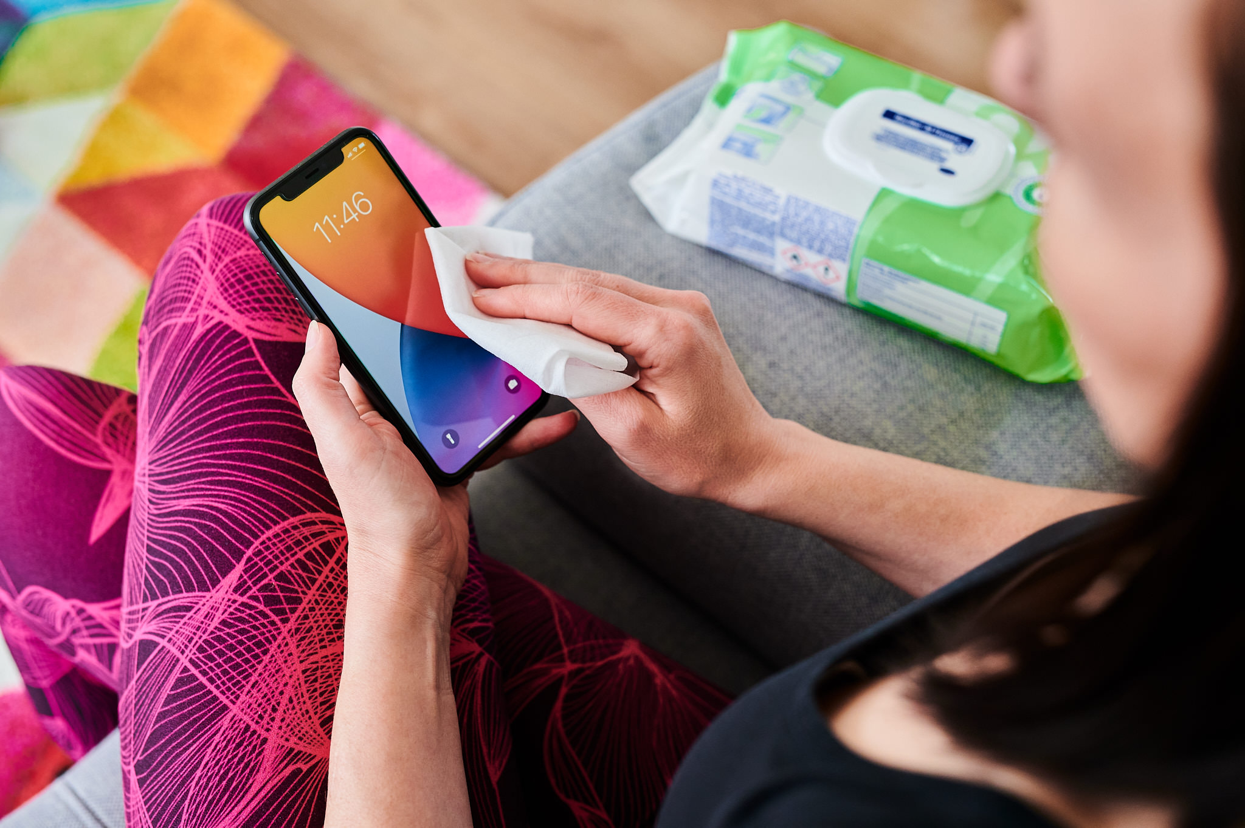
Mobil? Kapitola sama pro sebe

Bezpochyby nejčastěji máme v rukou mobilní telefon. A i když mu budeme věnovat speciální péči a najdeme si čas na jeho čištění, může se opět rychle kontaminovat škodlivými bakteriemi nebo viry. Šestice jednoduchých rad takové riziko eliminuje:
- Pokud to není nevyhnutelné, nedávejte svůj telefonu do rukou jiným osobám. Venku telefonujte se sluchátky, aby mohl mobil zůstat bezpečně uložený v kapse nebo tašce a nebyl vystavený okolnímu prostředí.
- Nepoužívejte telefon ve veřejné dopravě. Choroboplodné zárodky na držadlech, s nimiž přicházíte do kontaktu, můžou snadno skončit na telefonu. Ve vlaku či v autobuse používejte telefon pouze, pokud sedíte a nedržíte se rukojeti.
- Telefon nechejte mimo toalety. Průzkum z roku 2018 zjistil, že 3 ze 4 Američanů během psaní na toaletě telefonují nebo surfují po internetu. Existuje mnoho výzkumů, které ilustrují, kolik škodlivých mikrobů se nachází na toaletách, a ty můžou snadno skončit na vašem displeji.
- Recepty si vytiskněte. Případně nechejte telefon recepty přečíst. Pokud pracujete se surovinami, zejména syrovým masem, snadno může nastat křížová kontaminace mezi telefonem a kuchyňskými povrchy. Nezapomeňte si před manipulaci se surovinami při vaření a po ní důkladně umýt ruce.
- Připoutejte si ho v posilovně. Uložení telefonu do ramenního pásu nebo ochranného pouzdra je mnohem lepší volbou než ho nechat položený na cvičebním zařízení, které se obvykle mezi jednotlivými použitími důkladně nedezinfikuje.
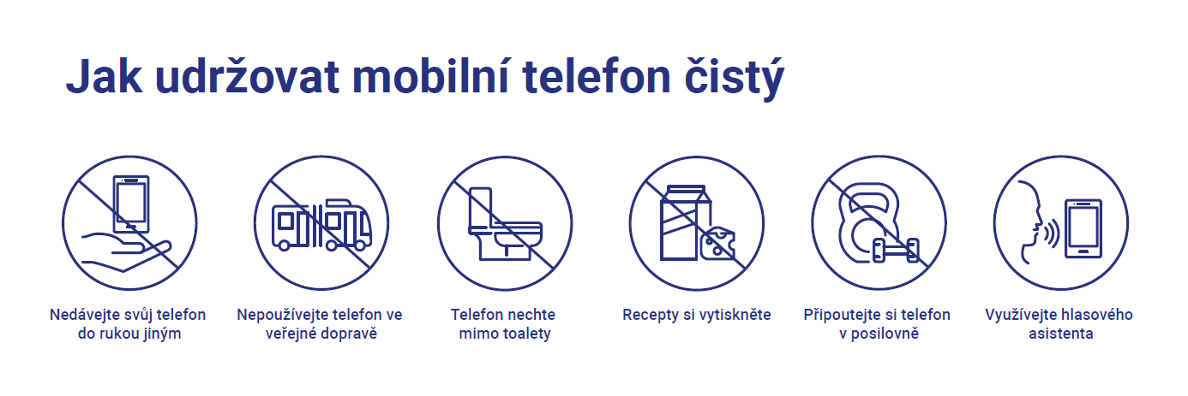
- Využívejte hlasového asistenta. Dnes dokáže ovládat většinu běžných funkcí, a i když primárně nepodporuje českou verzi, jsou cesty, jak to obejít, příp. využít několik jednoduchých naučených příkazů.
Dezinfekční ubrousky Bacillol jsou k dostání na www.lekarnahartmann.cz.

HARTMANN – RICO
Společnost HARTMANN – RICO a.s. patří mezi nejvýznamnější výrobce a distributory zdravotnických prostředků a hygienických výrobků v České republice. Vznikla v roce 1991 vstupem společnosti PAUL HARTMANN AG do tehdejšího státního podniku Rico Veverská Bítýška. Společnost je součástí mezinárodní skupiny HARTMANN se sídlem v Heidenheimu v Německu. Více než 25 let působí HARTMANN – RICO také na území Slovenska se sídlem v Bratislavě. HARTMANN – RICO poskytuje pracovní příležitost v České republice celkově více než 1 500 osobám.

